**Санкт-Петербургский государственный электротехнический университет**

**«ЛЭТИ» им. В.И.Ульянова (Ленина)**

**(СПбГЭТУ «ЛЭТИ»)**

|  |  |  |
| --- | --- | --- |
| **Направление** | 09.04.04 – Программная инженерия | |
| **Профиль** | Без профиля | |
| **Факультет** | КТИ | |
| **Кафедра** | МО ЭВМ | |
| *К защите допустить* |  | |
| Зав. кафедрой |  | К.В. Кринкин |

**ВЫПУСКНАЯ КВАЛИФИКАЦИОННАЯ РАБОТА**

**Магистра**

**Тема:** методы нейросетевой обработки видео потоков в туманных средах для автоматического выявления деструктивных информационных воздействий на человека

|  |  |  |  |  |
| --- | --- | --- | --- | --- |
| Студент |  |  |  | С.Д. Засимович |
|  |  |  |  |  |
| Руководитель | к.т.н., доцент |  |  | Н.А. Жукова |
|  |  |  |  |  |
| Консультанты | аспирант |  |  | А.Н. Субботин |
|  |  |  |  |  |
|  | к.т.н., доцент |  |  | А.А. Лисс |
|  |  |  |  |  |

Санкт-Петербург

2021

**ЗАДАНИЕ**

**на выпускную квалификационную работу**

|  |  |  |  |  |  |  |  |  |  |
| --- | --- | --- | --- | --- | --- | --- | --- | --- | --- |
|  | | Утверждаю | | | | | | | |
|  | | Зав. кафедрой МО ЭВМ | | | | | | | |
|  | | ____________ Кринкин К.В. | | | | | | | |
|  | | «___»______________2021 г. | | | | | | | |
| Студент | Засимович С.Д. | | | | |  | Группа | 5303 | |
| Тема работы: Методы нейросетевой обработки видео потоков в туманных средах для автоматического выявления деструктивных информационных воздействий на человека. | | | | | | | | | |
| Место выполнения ВКР: СПбГЭТУ "ЛЭТИ", кафедра МО ЭВМ | | | | | | | | | |
| Исходные данные:  Целью работы является разработка алгоритма и его реализация с помощью нейронных сетей в виде интернет ресурса, для определения видео, способного оказывать деструктивное воздействие на человека. | | | | | | | | | |
| Содержание пояснительной записки:  «Содержание», «Введение», «Заключение», «Список использованных источников») | | | | | | | | | |
| Перечень отчетных материалов: пояснительная записка, иллюстративный материал. | | | | | | | | | |
| Дополнительные разделы: Специальные вопросы обеспечения безопасности. | | | | | | | | | |
|  | | | | | | | | | |
| Дата выдачи задания | | | | Дата представления ВКР к защите | | | | | |
| «22» апреля 2021 г. | | | | «25» мая 2021 г. | | | | | |
| Студент | | |  | | Засимович С.Д. | | | |  |
| Руководитель к.т.н., доцент | | |  | | Жукова Н.А. | | | |  |
| *(Уч. степень, уч. звание)* | | |  | | | | | | |
|  | | |  | | | | | | |

**календарный план выполнения**

**выпускной квалификационной работы**

|  |  |  |  |  |  |
| --- | --- | --- | --- | --- | --- |
|  | | Утверждаю | | | |
|  | | Зав. кафедрой МО ЭВМ | | | |
|  | | ____________ Кринкин К.В. | | | |
|  | | «___»______________2021 г. | | | |
|  | |  | | | |
| Студент | Засимович С.Д. | |  | Группа | 5303 |
| Тема работы: Методы нейросетевой обработки видео потоков в туманных средах для автоматического выявления деструктивных информационных воздействий на человека. | | | | | |

|  |  |  |  |  |  |  |
| --- | --- | --- | --- | --- | --- | --- |
| № п/п | Наименование работ | | | Срок выполнения |  | |
| 1 | Получение и анализ исходных данных | | | 22.03–27.03 |  | |
| 2 | Анализ литературы по теме работы | | | 28.03–30.03 |  | |
| 3 | Проектирование приложения | | | 01.04–12.04 |  | |
| 4 | Реализация приложения | | | 13.04–20.04 |  | |
| 5 | Оформление пояснительной записки | | | 21.04–04.05 |  | |
| 6 | Оформление иллюстрированного материала | | | 05.05–07.05 |  | |
| 7 | Предварительная защита ВКР | | | 11.05–14.05 |  | |
| Студент | |  | Засимович С.Д. | | |
| Руководитель к.т.н., доцент | |  | Жукова Н.А. | | |
| *(Уч. степень, уч. звание)* | |  | | | | |

**РЕФЕРАТ**

**ABSTRACT**

The problem of filtering information has been relevant for quite some time. With the digitalization of society, the flows of information transmitted on the Internet are growing every day. Some information can have a destructive effect on a person and it is necessary to limit its dissemination.

The e-content process can be much more efficient when using neural networks and neural computing in combination. In our work, we will model this approach and prove its effectiveness. An algorithm will be developed and implemented using neural networks and foggy computations in the form of an Internet resource, to determine a video that can have a large destructive effect on a person.

**СОДЕРЖАНИЕ**

**РЕФЕРАТ** 5

ОПРЕДЕЛЕНИЯ, ОБОЗНАЧЕНИЯ И СОКРАЩЕНИЯ 8

ВВЕДЕНИЕ 9

1. ИНФОРМАЦИОННОЕ ОБСЛЕДОВАНИЕ ПРЕДМЕТНОЙ ОБЛАСТИ 11

1.1. Искуственные нейронные сети 13

1.2. Детектирование человека 16

1.3. Оценка позы 21

2. ВЫБОР МЕТОДА РЕШЕНИЯ 37

3. ПРОЕКТИРОВАНИЕ 38

3.1. Сценарии использования 38

4. РЕАЛИЗАЦИЯ 39

5. ТЕСТИРОВАНИЕ 39

6. ОБЕСПЕЧЕНИЕ КАЧЕСТВА РАЗРАБОТКИ 40

СПИСОК ИСПОЛЬЗОВАННЫХ ИСТОЧНИКОВ 41

# ОПРЕДЕЛЕНИЯ, ОБОЗНАЧЕНИЯ И СОКРАЩЕНИЯ

# ВВЕДЕНИЕ

В настоящее время, в связи с цифровизацией современного общества, возникает необходимость в противодействии распространению видео материалов, способных оказать деструктивное воздействие на человека. В качестве таких материалов можно выделить драки, нападения, ограбления, массовые столкновения, потасовки и т.д. Объем видео материалов, загружаемых на интернет ресурсы, увеличивается с каждым днем. Процесс фильтрации видео должен быть автоматизирован. Для обработки таких потоков информации отлично подойдут нейронные сети

Искусственные интеллектуальные сети являются весьма популярным средством для решения многих задач. Они позволяют анализировать и обрабатывать большой объём данных с высокой эффективностью. В таких областях, как экономика, бизнес, биофизика, авионика, безопасность, охранные системы, медицина, искусственные интеллектуальные сети используются уже сейчас.

Нейронные сети — один из видов машинного обучения. Это математическая модель, а также её программное или аппаратное воплощение, построенная по принципу организации и функционирования биологических нейронных сетей — сетей нервных клеток живого организма. ИНС представляет собой систему соединённых и взаимодействующих между собой простых процессоров (искусственных нейронов). Каждый процессор подобной сети имеет дело только с сигналами, которые он периодически получает, и сигналами, которые он периодически посылает другим процессорам. И, тем не менее, будучи соединёнными в достаточно большую сеть с управляемым взаимодействием, такие по отдельности простые процессоры вместе способны выполнять довольно сложные задачи.

Как мы и говорили ранее, объем информации постоянно растет. Необходимо искать новые решения для оперативной обработки больших данных. Так возникла концепция туманных вычислений. Концепция туманных вычислений предполагает дополнительный уровень работы с информацией как локально, так и в глобальной Сети, занимая промежуточное положение между облачными дата-центрами, конечными устройствами и другими элементами инфраструктуры данных. Туманные вычисления, в сравнении с облачными вычислениями, представляют еще один уровень сбора и анализа данных, более близкий к пользователю, в то время как граничные вычисления являются ближайшей к конечным устройствам точкой описываемой сети.

В работе показана эффективность применения нейронных сетей и туманных вычислений при фильтрации видео контента на интернет ресурсе.

Целью работы является разработка алгоритма и его реализация с помощью нейронных сетей и туманных вычислений в виде интернет ресурса, для определения видео, способного оказывать деструктивное воздействие на человека. Для достижения поставленной цели требуется выполнить следующие задачи:

1. Произвести обзор функциональных аналогов разрабатываемого приложения и современных подходов в нейронных сетях к распознаванию нежелательного контента;

2. Разработка метода формализации деструктивного воздействия;

3. Выбрать инструмент разработки;

4. Разработка Интернет-ресурса;

5. Провести исследования по внедрению туманных вычислений к задаче обработки видео потоков;

Объектом исследования являются данные видео потоков.

Предметом исследования – алгоритмы обработки данных видео потоков.

# ИНФОРМАЦИОННОЕ ОБСЛЕДОВАНИЕ ПРЕДМЕТНОЙ ОБЛАСТИ

Проблема фильтрации информации актуальна уже довольно давно. С цифровизацией общества потоки информации, передаваемые в интернете, растут с каждым днем. Некоторая информация может оказывать деструктивное влияние на человека и необходимо ограничить ее распространение.

Под деструктивным контентом подразумеваются информация, которая может нанести вред психике человека. Это могут быть материалы сексуального характера, дискриминационные высказывания, оскорбления и угрозы, демонстрация опасных действий или причинения вреда, сцены насилия и неприятные изображения.

Ранее информацию фильтровали вручную. Однако этот подход быстро потерял свою актуальность. Сейчас эту проблему популярно решать при помощи машинного обучения. Машинное обучение отлично подходит для выявления схожих элементов в видео.

Для блокировки потенциально неприемлемого контента используют разные способы. Так, например, в Instagram, если видеоролик получил жалобы от некоторого числа пользователей, то вместо него будет помещено размытое изображение, предупреждающее пользователей. Так же в Instagram есть алгоритмы машинного обучения, которые удаляют данные видео из рекомендаций, блокирует хэштэги (видео не появляется в ленте у других пользователей), а нарушающий контент попросту блокируется. Youtube активно использует машинное обучение, для отсева нежелательного материала на этапе загрузки. Далее эти материалы направляются на проверку специалисту, который принимает окончательное решение. В 2019-ом году 87% видеоматериалов с деструктивной информацией на Youtube было выявлено именно за счет машинного обучения.

Процесс выявления нежелательного контента может быть намного эффективнее при использовании нейронных сетей и туманных вычислений в совокупности. В нашей работе мы смоделируем этот подход и докажем его эффективность. Будет разработан и реализован алгоритм с помощью нейронных сетей и туманных вычислений в виде интернет ресурса, для определения видео, способного оказывать деструктивное воздействие на человека.

В качестве языка программирования будем использовать Java. В сфере искуственного интеллекта Java является одним из наиболее популярных языков. Он активно применяется в машинном обучении, нейронных сетях, генетическом программировании и алгоритмах поиска. Достоинствами Java являются объектно-ориентированность и масштабируемость. Java позволяет создать приложение, которое будет работать на разных платформах.

В Java cсуществует масса библиотек с открытым исходным кодом для ИИ. В области нейронных сетей выделяют такие, как Neuroph и Deeplearning4j. Мы будем использовать Neuroph. Пользователи Neuroph могут создавать нейросети через предоставленный графический интерфейс или с помощью Java-кода. На сайте Neuroph есть документация, в которой также подробно объясняется, что такое нейронная сеть на самом деле и как она работает.

Наш интернет ресурс будет блокировать видео со сценами насилия и неприятными изображениями. Эти видео могут содержать следующую информацию:

• Записи драк, физических нападений, сексуальных преступлений, пыток, беспорядков, террористических актов, медицинских процедур и т.д.;

• Записи, где животным причиняют страдания, натравливают друг на друга.

• Художественные съемки, подходящие под любые из перечисленных выше описаний.

Для распознавания образов людей и животных будем использовать библиотеку компьютерного зрения с открытым исходным кодом OpenCV.

# Искуственные нейронные сети

Искусственные нейронные сети (ИНС) представляют собой широкий класс моделей. Изначально создавались для моделирования работы мозга. Существует много видов нейронных сетей. Они различаются в зависимости от:

* Решаемой задачи

регрессия, прогнозирование, классификация, кластеризация;

* Архитектуры модели;
* Алгоритма обучения сети;

Биологический нейрон состоит из следующих частей:

* Дендриты – получают информацию;
* Тело клетки – обрабатывает информацию;
* Аксон – передает обработанную информацию другим нейронам;
* Синапсы – соединяют аксон и дендриты других нейронов;

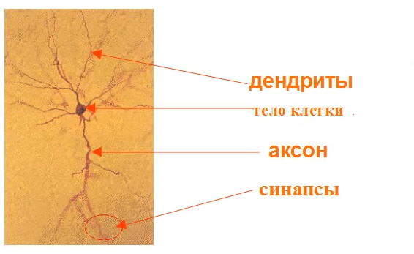

Рис. 1 – схема нейрона

На рисунке 2 показана схема искусственного нейрона, где:

* $X_{1}X_{2}…X_{p}$– входные сигналы;
* $w$– веса, на которые усиливаются сигналы;
* $I$– линейная комбинация всех входов;
* $f$– активационная функция. Преобразует $I$– в выходной сигнал;

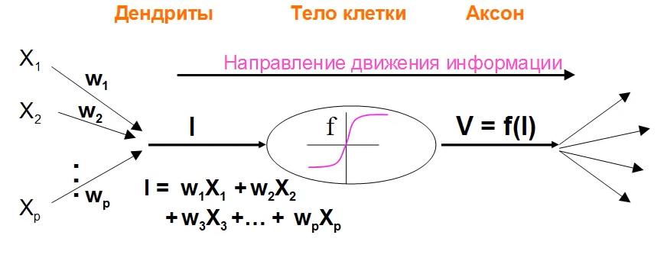

Рис. 2 – схема искусственного нейрона

Активационная функция изночально была пороговой. Затем ее начали приближать к логистической или гиперболической.

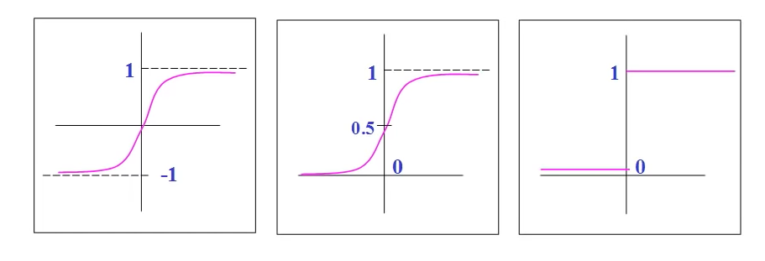

Рис. 3 – функции активации

Нейронные сети могут иметь разное количество слоёв. Многослойные сети обладают большими возможностями, чем однослойные. За последние годы было разработано большое количество алгоритмов для их обучения.

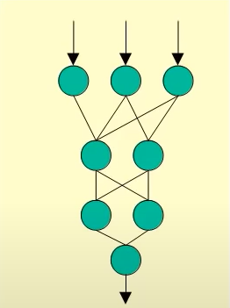

Рис. 4 – многослойная нейронная сеть

Для классификации изображений использовать классические нейронные сети невыгодно из-за больших затрат вычислительных ресурсов на обучение и вычисление сети. В этом случае обычно применяют сверхточные нейронные сети.

# Детектирование человека

Обнаружение людей в видеопоследовательностях в реальном времени является сложной задачей из-за различных ограничений, таких как загроможденная среда, непрозрачность, шум и т. д. Определение людей в системе визуального мониторинга характерно для различных типов приложений, таких как обнаружение и идентификация человека, обнаружение падения пожилого человека, ненормальное наблюдение, гендерная классификация, анализ толпы, характеристика походки человека и так далее. Определение людей актуально и для нашей задачи, так как, чтобы понять, происходит ли драка на видео, нужно вначале детектировать людей, а затем считать их позы. Далее нейронная сеть, обученная на датасете с драками, определит тип действия на видео. Задачу детектирования человека можно решить различными методами. Некоторые из них мы рассмотрим ниже.

Сложности:

* Случаи, когда люди загораживаются другими объектами.

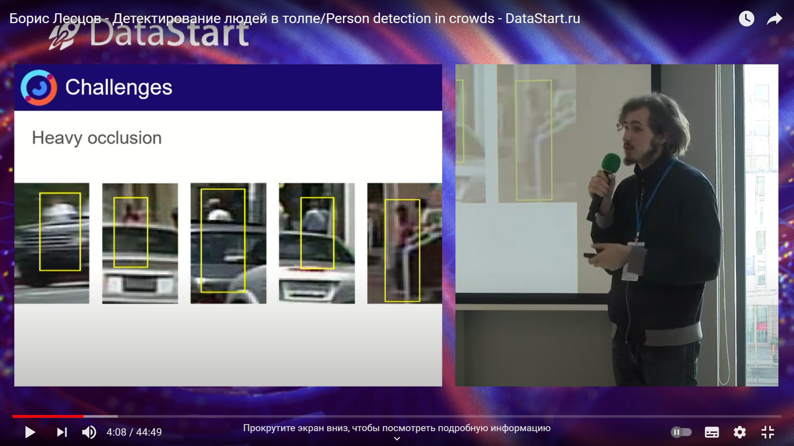

Рис. 1.2.1 – Детектирование людей за препятствиями

* Вариабильность объектов детектирования (внутриклассовая вариабельность). Люди на фото могут присутствовать в разном освещении, маштабе, с разными позами и различной одеждой.

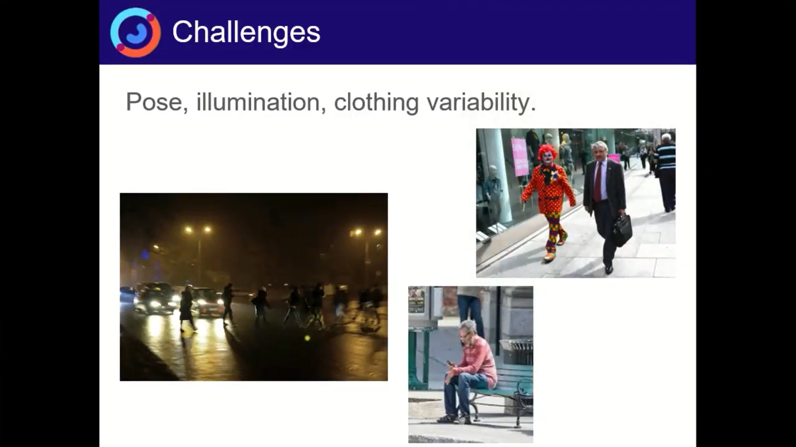

Рис. 1.2.2 – Внутриклассовая вариабельность

Оценка качества детектирования. При детектировании каждому человеку должен предоставляться ограничивающий прямоугольник (bounding box). Предположим, у нас есть датасет с размеченными прямоугольниками. Тогда качество можно будет оценить по пересечению над объединением. На рис 1.2.3 красными цветом показаны истинные прямоугольники, зеленым – предсказанные. Если площадь пересечения прямоугольников по отношению к их объединению мала, то детекция является плохой, если отношение равно 1 – детекция хорошая.

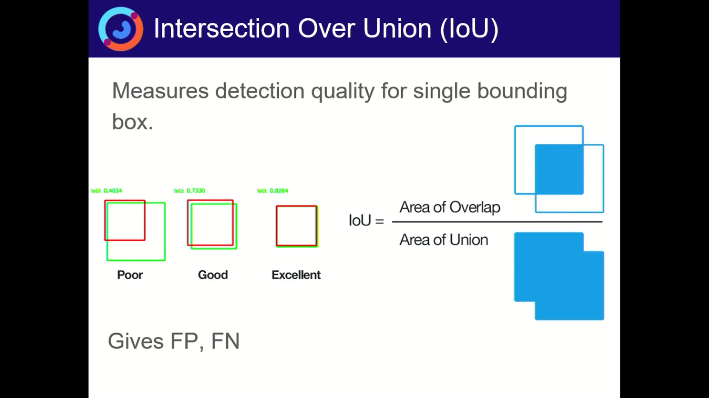

Рис. 1.2.3 – Оценка качества детектирования на фотографии

Далее, посчитав эти значения по всему датасету, на графике можно построить кривую для разным порогов, сделаем ее невозрастающей и посчитаем площадь под ней. Это даст нам среднюю точность детектора.

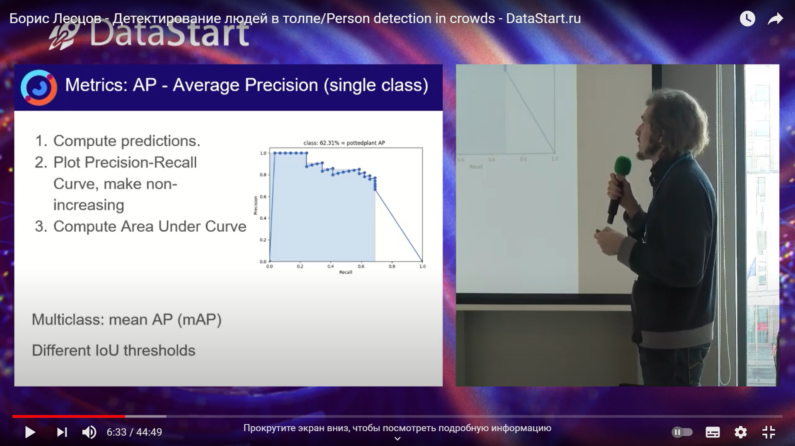

Рис. 1.2.4 – Оценка качества детектирования на датасете

В качестве датасета для оценки будем использовать CrowdHuman. Это датасет с довольно большим количеством размеченных людей. На рисунке 1.2.5 показано сравнение CrowdHuman с другими датасетами.

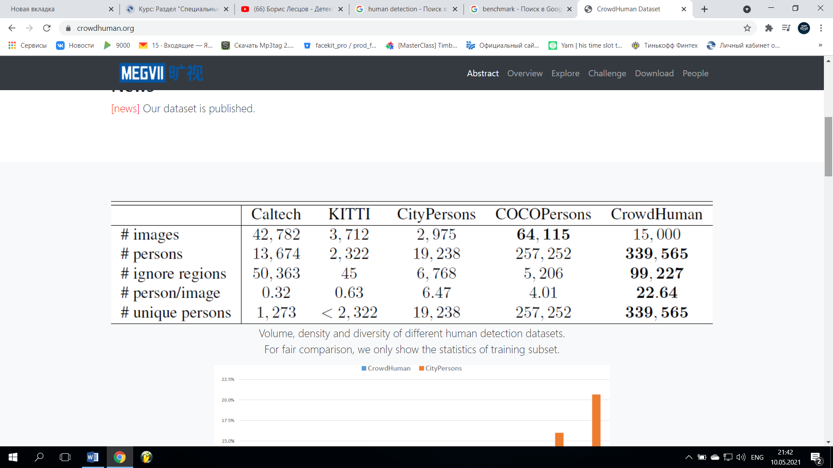

Рис. 1.2.5 – Сравнение различных датасетов

Подходы к решению задачи детектирования людей:

* Classical CV. Работает быстро но не очень качественно.
* Motion-based detection. Работает быстро, но детектирует все что движется.
* CNN (сверточные нейронные сети). Могут быть двушаговыми, одношаговыми и каскадными.

Расмотрим работу двухшаговой CNN на примере Faster RCNN. Допустим, у нас есть картинка с изображением человека. Пропускаем ее через сверточную нейронную сеть. Получаем тензор с картами призноков. Далее подаем тензор в специальную сеть RPN. RPN вычисляет области на картинке, где потенциально может находиться детектируемый объект. Далее применяем операцию rol-pooling к исходному тензору. Это операция вырезает из тензора кусок, соответствующий областям. Затем прогоняем это через классификатор, который сообщает нам, есть ли в данном регионе что-то более точно. Faster RCNN является довольно точной и легко адаптируемой на произвольные разрешения, но работает медленно и время работы зависит от количества объектов на сцене.

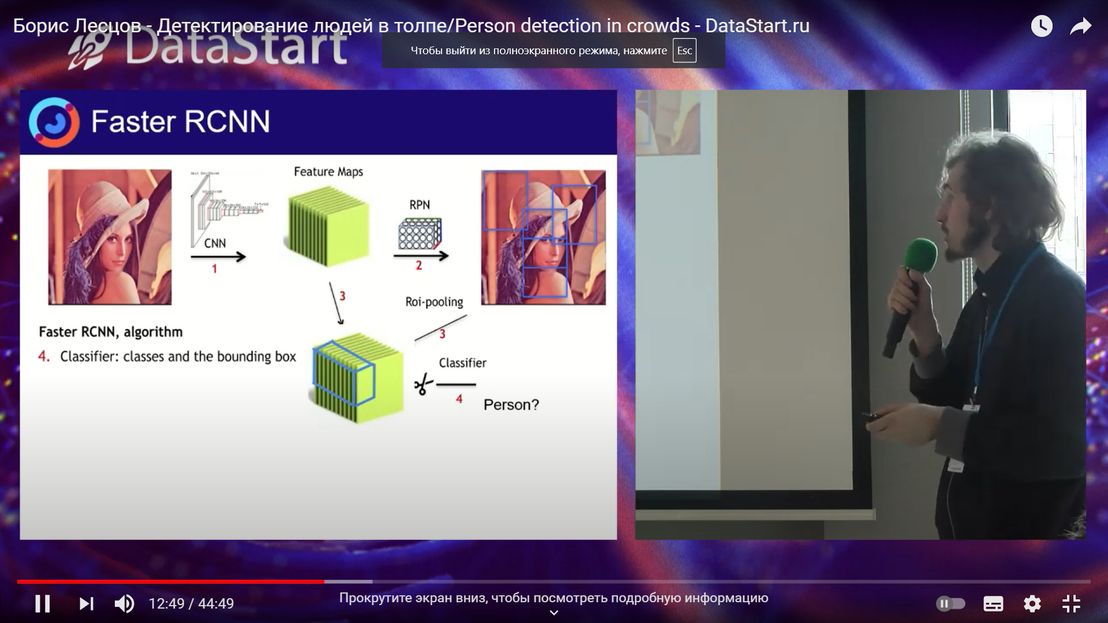

Рис. 1.2.6 – Алгоритм работы Faster RCNN

Одношаговая CNN на примере SSD (Single Shot MultiBox Detector). Изображение разделяется на области (рис. 1.2.7). Далее в областях предсказывается наличие людей. Картинка подается в сверточную часть нейросети. Полученный тензор начинаем сворачивать несколькими свертками, уменьшая его по ширине и высоте. В результате, получаем последовательность тензоров. В более поздних тензорах предсказывается объект большего масштаба. На тензоры вешается классификатор и предсказывается вероятность нахождения людей в соответствующих тензорам областях. Далее нужно определить регрессию, для того, чтобы понимать насколько сильно область нужно сместить и растянуть. Затем выполняется функция подавления немаксимумов. Предсказанные области, которые слишком сильно пересекаются, склеиваются в одну.

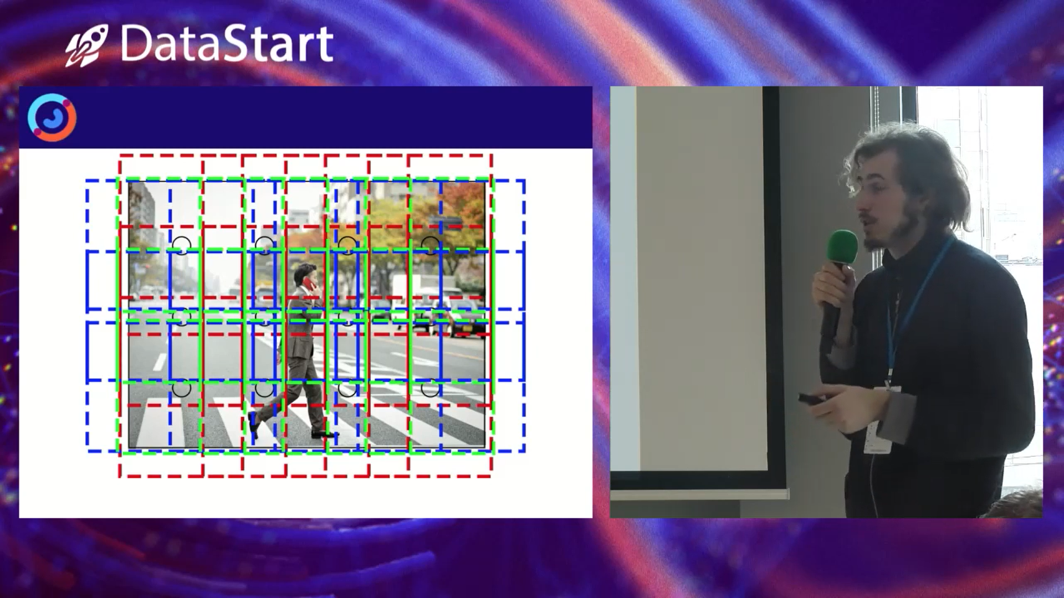

Рис. 1.2.7 – Разделение на области в SSD

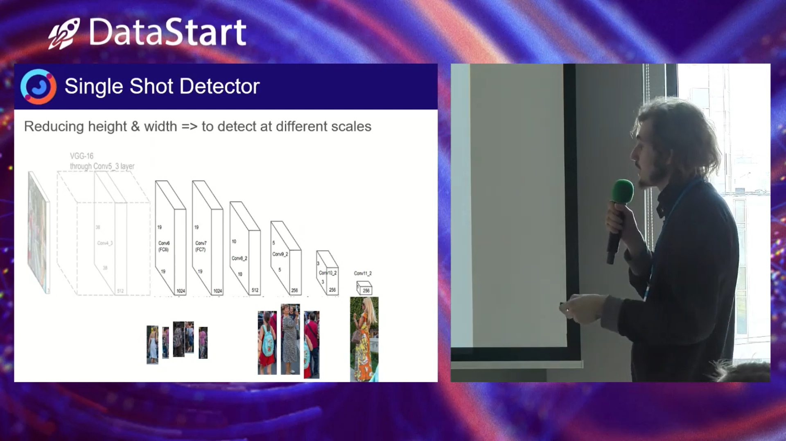

Рис. 1.2.8 – Алгоритм работы SSD

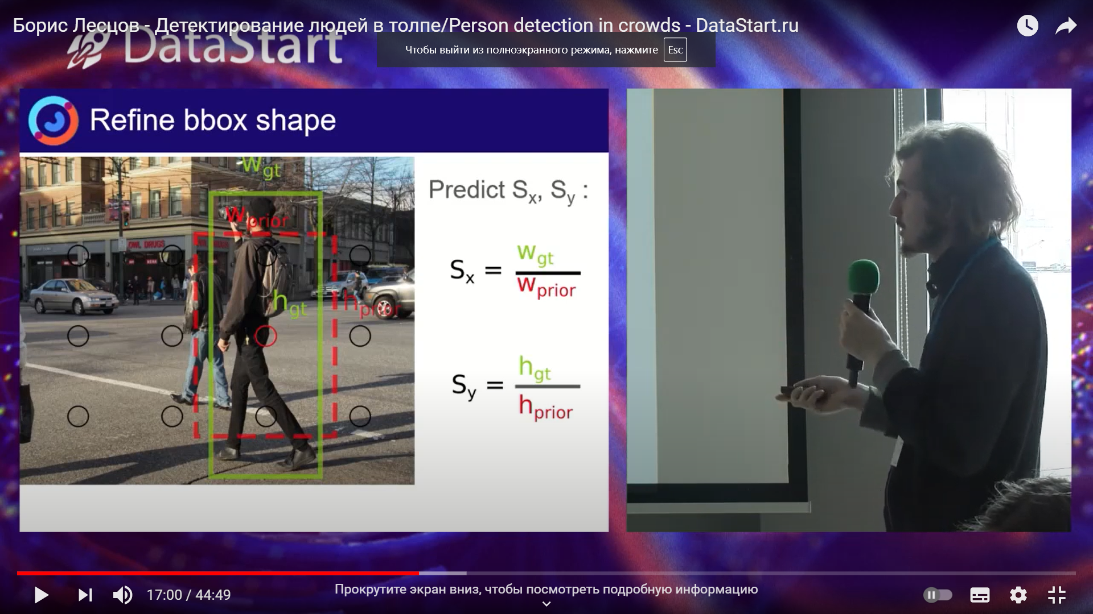

Рис. 1.2.9 – Дисперсия в SSD

# Оценка позы

Оценка позы относится к методам компьютерного зрения, которые обнаруживают человеческие фигуры на изображениях и видео, чтобы можно было определить, например, где на изображении виден чей-то локоть. Эта технология не распознает, кто находится на изображении - нет никакой личной идентифицирующей информации, связанной с обнаружением позы. Алгоритм просто оценивает, где находятся ключевые суставы тела.

В настоящее время глубокое обучение широко используется для оценки позы человека. Отслеживание изменений позы человека в течение определенного периода времени позволяет распознать чем занят человек, его жесты и походку.

Этот подход применяется в приложениях:

* Для определения того, упал ли человек или заболел.
* Приложения, которые могут автономно обучать правильным режимам тренировок, спортивным приемам и танцевальным упражнениям.
* Приложения, которые понимают язык жестов тела. (сигналы взлетно-посадочной полосы аэропорта, сигналы дорожной полиции и т. д.).
* Приложения, которые могут повысить безопасность и наблюдение.

Скелет в позе человека представляет ориентацию человека в графическом формате. По сути, это набор координат, которые можно связать для описания позы человека. Каждая координата в скелете называется деталью (или суставом, или ключевой точкой). Правильная связь между двумя частями называется парой (или конечностью). Обратите внимание, что не все комбинации деталей приводят к действительным парам. Образец скелета позы человека показан ниже.

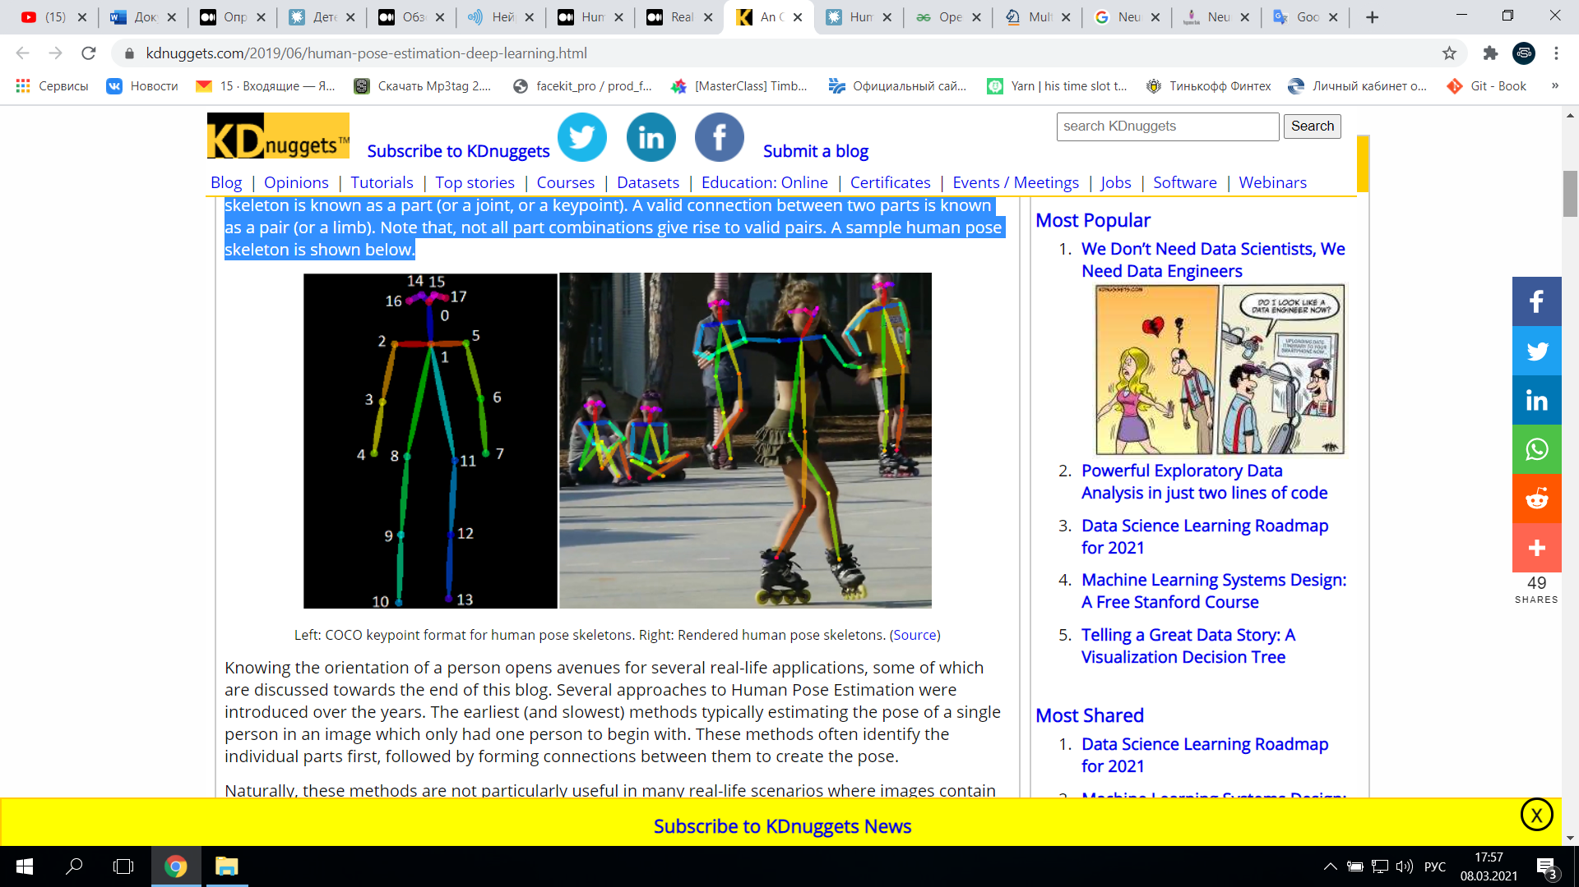

За прошедшие годы было введено несколько подходов к оценке позы человека. Самые ранние методы, как правило, оценивали позу одного человека на изображении, в котором изначально был только один человек. Эти методы часто сначала идентифицируют отдельные части, а затем формируют связи между ними для создания позы. В реальных сценариях этот подход мало эффективен, так как на изображении может быть несколько людей, и их пары могут накладываться одна на другую.

Оценка позы для нескольких людей сложнее, чем для одного человека, поскольку местоположение и количество людей на изображении неизвестны. Как правило, мы можем решить указанную выше проблему, используя один из двух подходов:

* Простой подход состоит в том, чтобы сначала включить детектор людей, затем оценить детали и затем вычислить позу для каждого человека. Этот метод известен как нисходящий подход.
* Другой подход заключается в обнаружении всех частей изображения (то есть частей каждого человека) с последующим объединением частей, принадлежащих разным людям. Этот метод известен как восходящий подход.

Нисходящий подход легче реализовать, чем восходящий, поскольку добавить детектор людей намного проще, чем добавлять алгоритмы группировки.

**Наиболее популярные методы глубокого обучения**

1. OpenPose - один из самых популярных восходящих подходов для оценки позы нескольких человек, отчасти из-за их хорошо задокументированной реализации на GitHub. Как и во многих восходящих подходах, OpenPose сначала определяет части (ключевые точки), принадлежащие каждому человеку на изображении, а затем назначает части отдельным людям. OpenPose является первой многопользовательской системой в реальном времени, которая совместно определяет ключевые точки человеческого тела, рук, лица и стопы (всего 135 ключевых точек) на отдельных изображениях. Его предложили исследователи из Университета Карнеги-Меллона. Он выпущен в виде кода Python, реализации C ++ и плагина Unity. Эти ресурсы можно скачать из репозитория OpenPose. Поддерживает определение не только крупных частей, но и отдельных пальцев и их движений. Для обучения использовался набор данных CMU Panoptic Studio, состоящий из съемок людей с большого количества углов в специальном куполе, оборудованном 500 камерами.

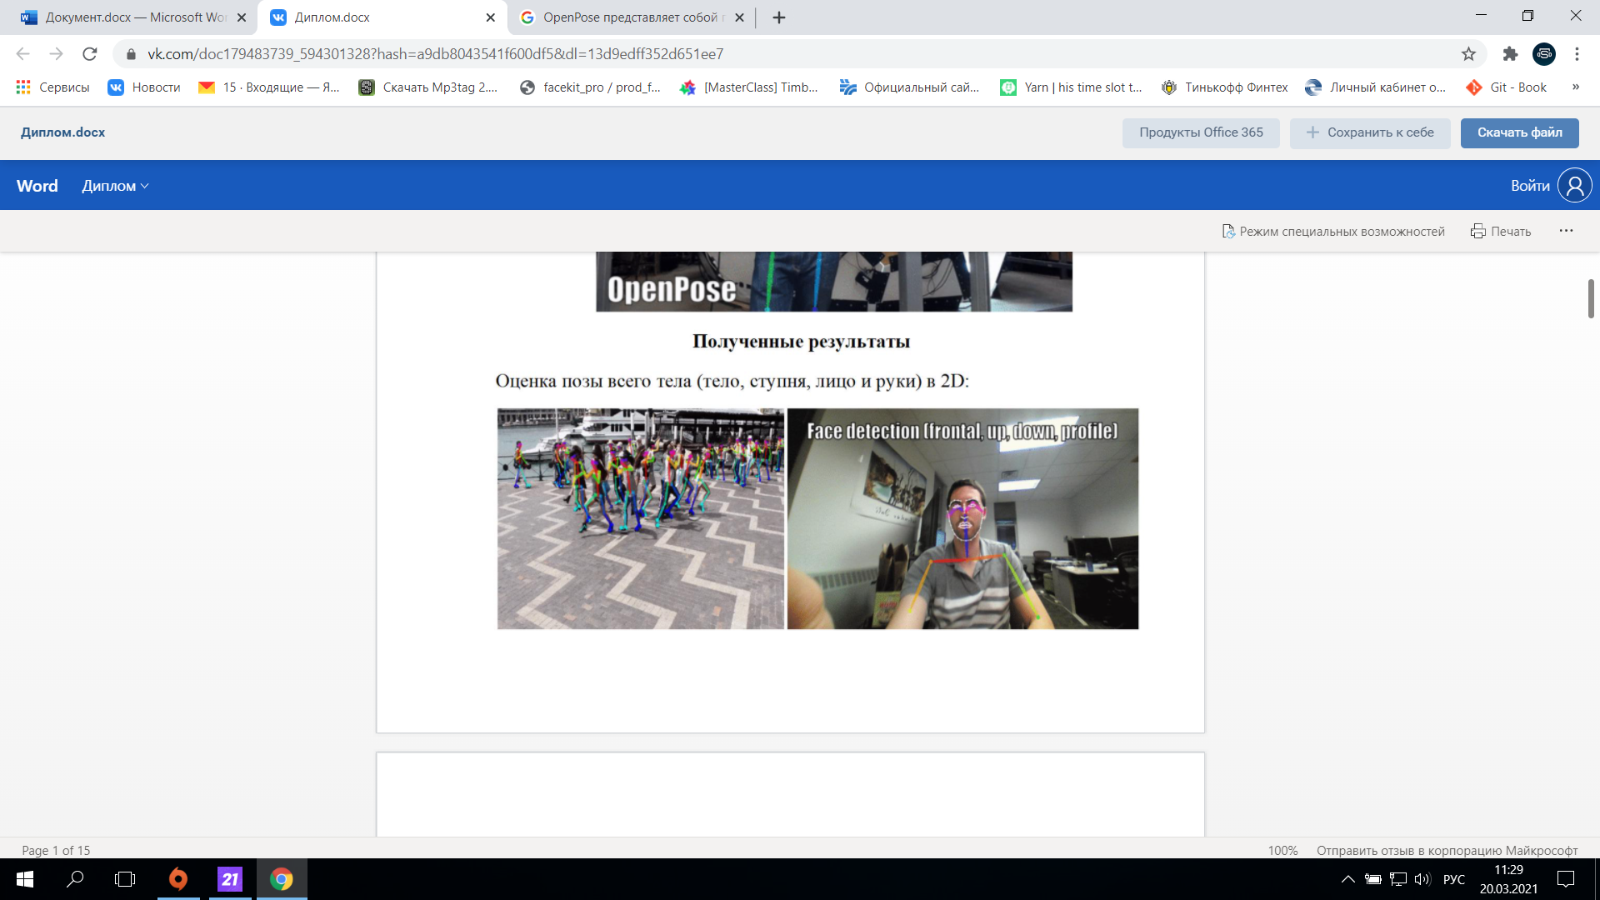Рис.2 - оценка позы человека средством OpenPose

Сеть OpenPose сначала извлекает элементы из изображения, используя несколько первых слоев (VGG-19 на приведенной выше блок-схеме). Затем передаются две параллельные ветви сверточных слоев. Первая ветвь предсказывает набор из 18 карт достоверности, каждую из которых представляет определенную часть скелета позы человека. Вторая ветвь предсказывает набор из 38 полей сродства частей (PAF), которые имеют степень связи между частями. Последовательные этапы используются для уточнения прогнозов, сделанных каждой ветвью. Используя карты достоверности деталей, между парами деталей формируются двудольные графы. Отсекаются более слабые связи в двудольных графах. С помощью описанных выше шагов можно оценить человеческие скелеты позы и назначить их каждому человеку на изображении.

2. DeepCut

DeepCut - это восходящий подход для оценки позы человека. Он решает проблему определения поз для нескольких людей и находится в открытом доступе. Такой подход предполагает одновременное решение задач определения частей тела и отделения частей тела разных людей друг от друга: определяется количество людей в сцене, идентифицируются замкнутые части тела, неоднозначность частей тела людей, находящихся в непосредственной близости. Близость друг к другу исключается. Это отличает это решение от многих других, которые сначала идентифицируют людей, а затем оценивают их позиции. Авторы предлагают разделить и обозначить набор гипотез о частях тела, созданных с помощью детекторов частей на основе CNN. Не максимальное подавление неявно выполняется для набора возможных частей, а группировка выполняется для формирования конфигураций частей тела с учетом геометрических ограничений и ограничений внешнего вида.

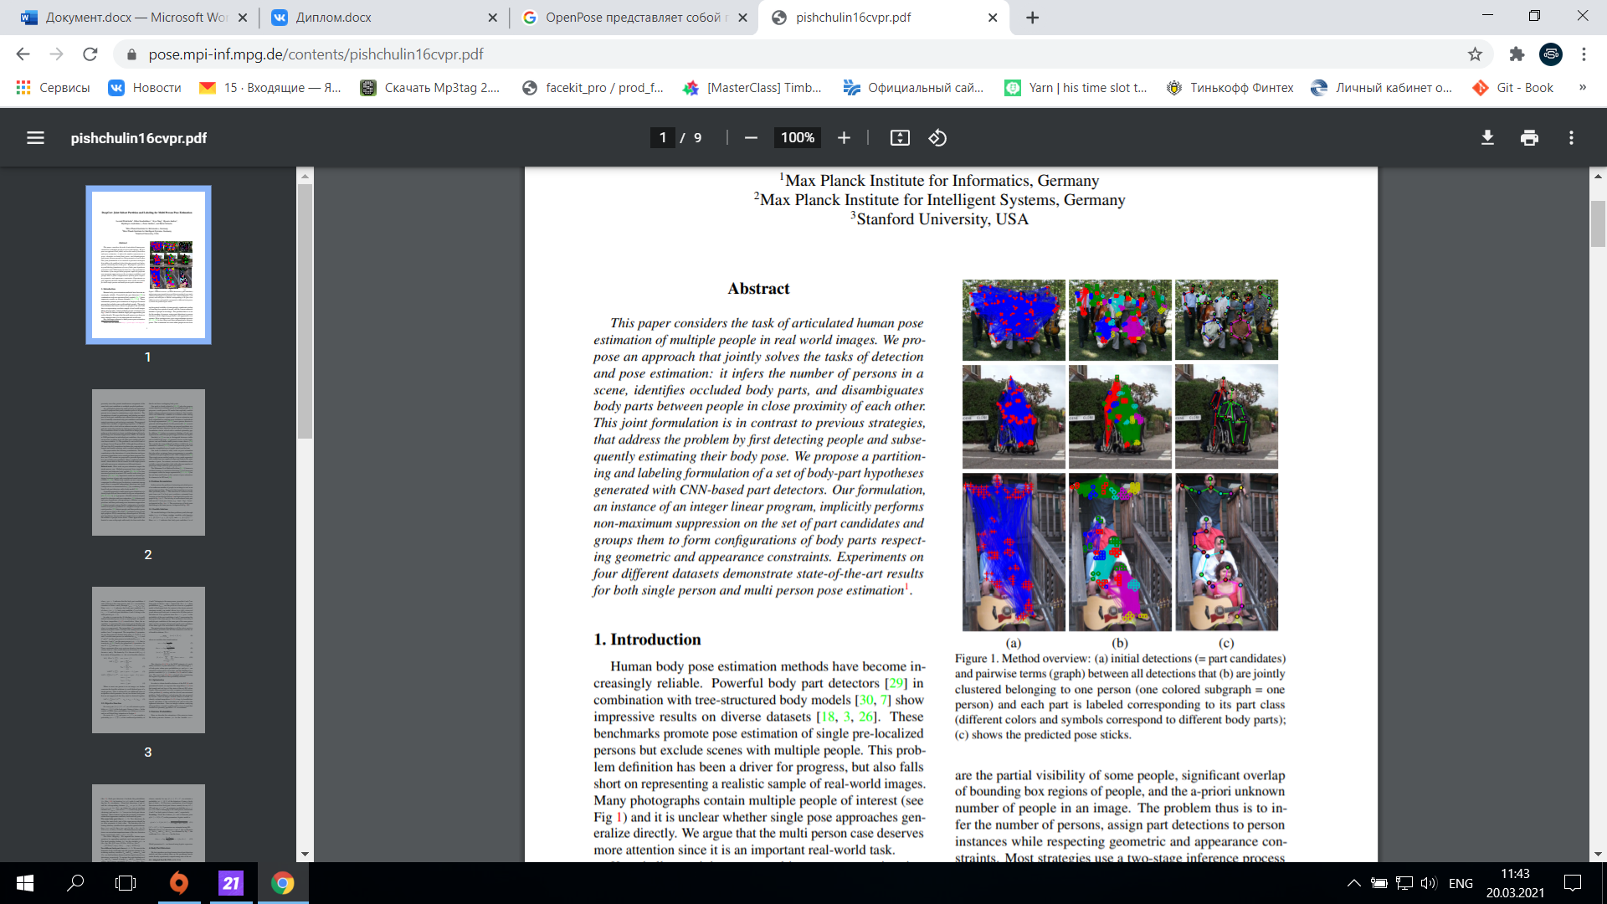

Рис. 3 - оценка позы человека средством DeepCut

Пример того, как работает алгоритм, показан на рисунке 3: (a) начальное определение возможных частей и попарных связей между всеми обнаруженными частями, которые (b) сгруппированы в соответствии с принадлежностью к одному человеку (один цвет - один человек) и каждая часть помечена меткой, соответствующей этой части класса (разные цвета и символы относятся к разным частям тела); (c) демонстрация результата. Чтобы оценить эффективность решения, несколько архитектур, использующих DeepCut, сравнивались друг с другом и с тремя другими решениями. Использовались наборы данных: LSP (Спортивные позы Лидса) , LSPET (Расширенные LSP)] и MPII Human Pose. Были рассмотрены два варианта архитектуры: DeepCut SP (Single Person) и DeepCut MP (Multi Person), сочетающие DeepCut и адаптированную быструю сверточную нейронную сеть на основе регионов (English Adapted Fast R-CNN, AFR-CNN) в одном case, а DeepCut и плотные сверточные нейронные сети (англ. Dense-CNN) - в другом. Также в сравнение были включены решения Tompson et al Chen & Yuille, Fan et al. Была оценена вероятность правильной ключевой точки (PCK).

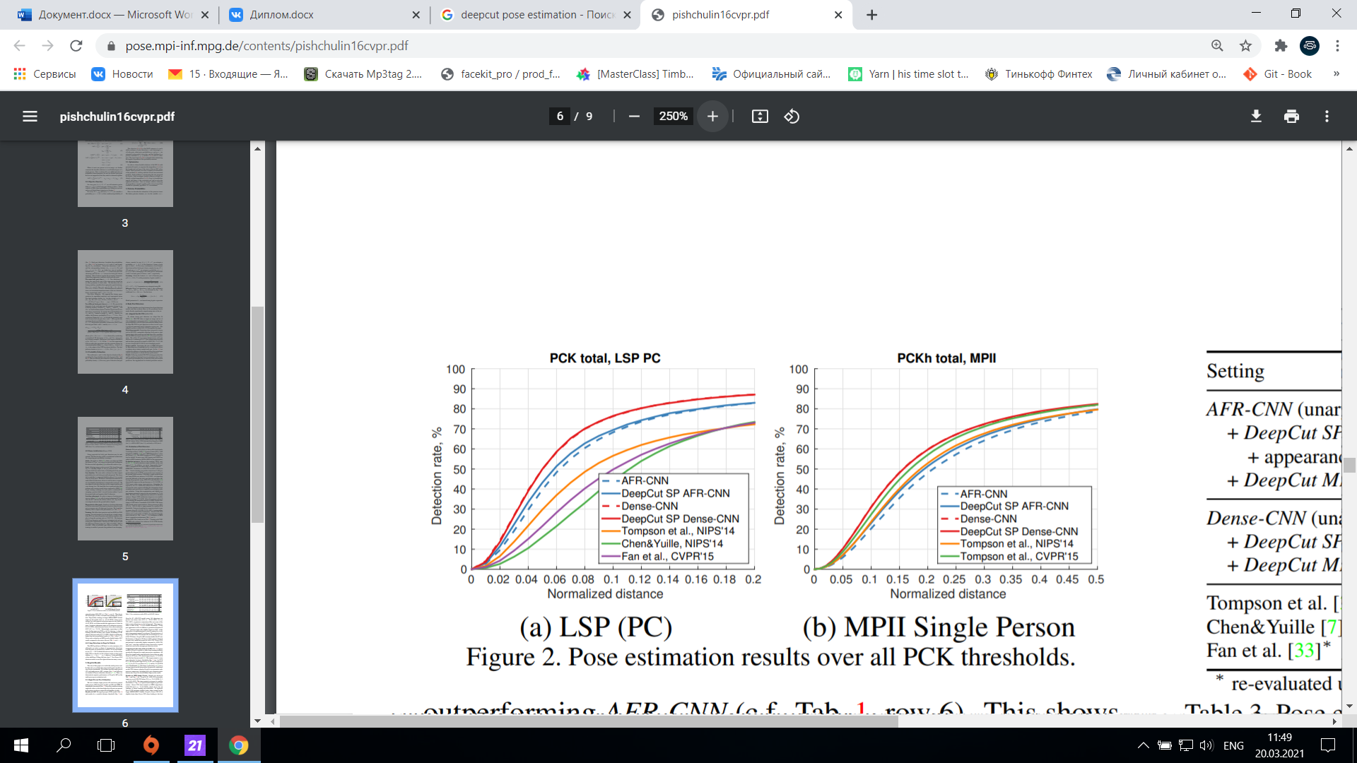

Рис. 4 - Графики вероятности корректности определения ключевой точки от нормализованного расстояния между ключевыми точками

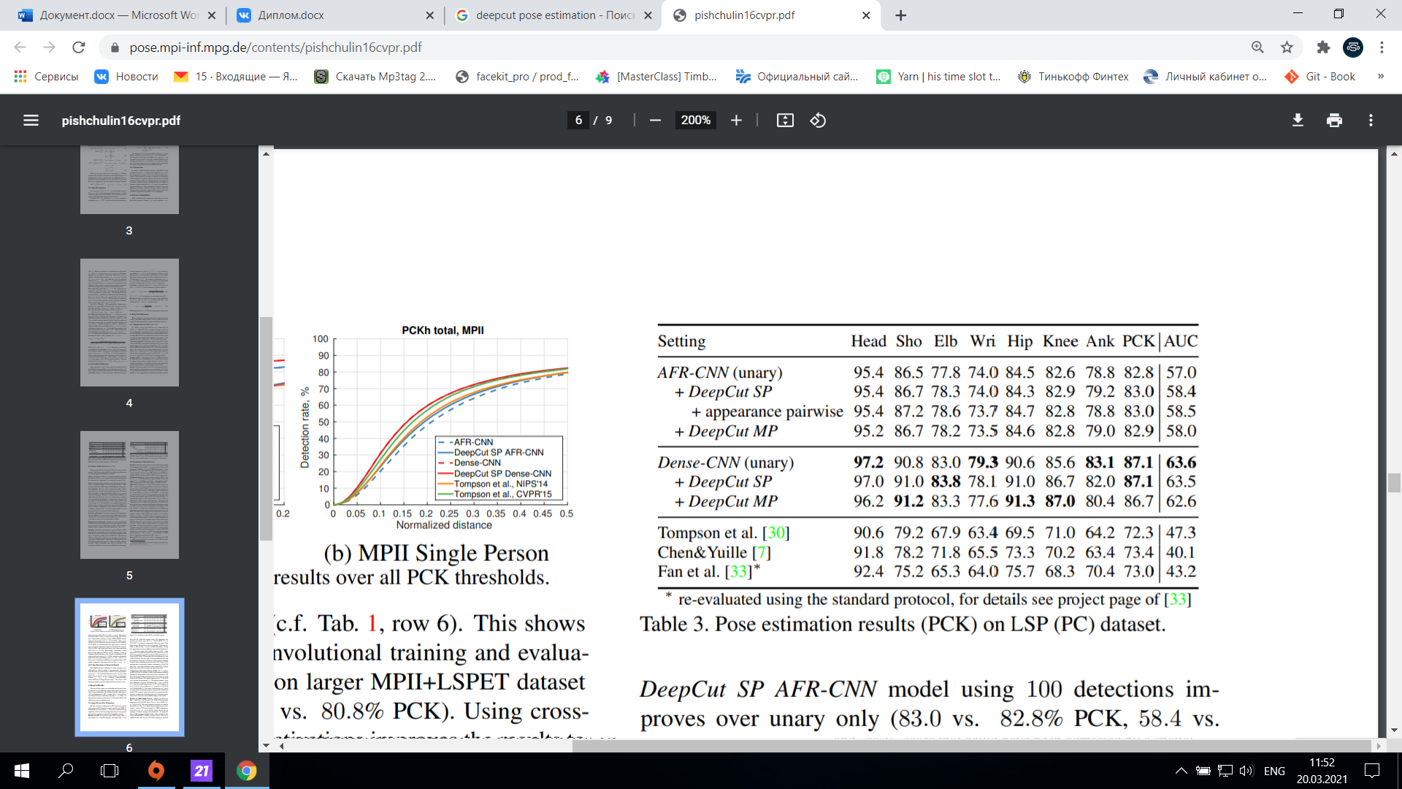

Рис.5 - Таблица, отражающая качество определения тех или иных частей тела, вероятности корректности определения ключевой точки (PCK) и площадь под кривой ошибок

3. RMPE (AlphaPose)

RMPE - популярный метод оценки позы сверху вниз. Авторы утверждают, что нисходящие методы обычно зависят от точности детектора человека, поскольку оценка позы выполняется в регионе, где находится человек. Следовательно, ошибки в локализации и повторяющиеся предсказания ограничивающей рамки могут привести к тому, что алгоритм извлечения позы будет работать неоптимально.

Чтобы решить эту проблему, авторы предложили использовать сеть симметричных пространственных преобразователей (SSTN) для извлечения высококачественной области одного человека из неточной ограничивающей рамки. Оценщик позы одного человека (SPPE) используется в этой извлеченной области для оценки скелета позы человека для этого человека. Пространственная детрансформерная сеть (SDTN) используется для переназначения предполагаемой позы человека обратно в исходную систему координат изображения. Наконец, метод параметрической позы без максимального подавления (NMS) используется для решения проблемы избыточных выводов позы.

Кроме того, авторы вводят генератор предложений с указанием позы для дополнения обучающих выборок, которые могут лучше помочь в обучении сетей SPPE и SSTN. Отличительной особенностью RMPE является то, что этот метод может быть расширен до любой комбинации алгоритма обнаружения человека и SPPE.

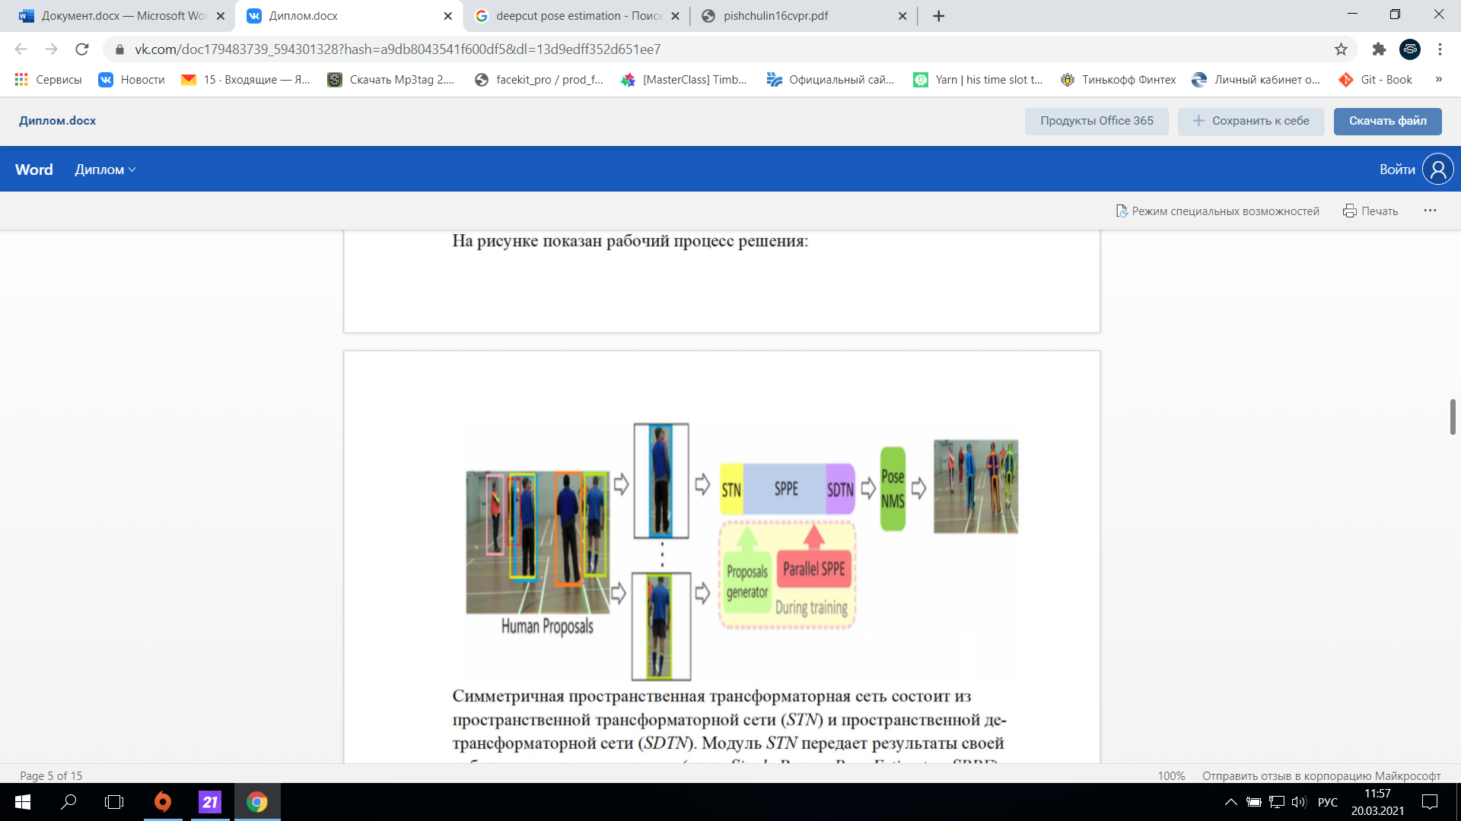

Рис. 6 - процесс решения RMPE

Симметричная пространственная трансформаторная сеть состоит из пространственной трансформаторной сети (STN) и пространственной де-трансформаторной сети (SDTN). Модуль STN передает результаты своей работы на вход детерминанта (англ. Single Person Pose Estimator, SPPE), который, в свою очередь, передает свои результаты модулю SDTN. STN получает предположения о людях - потенциальные цифры, обозначенные окружающими рамками, а SDTN генерирует окончательные предположения о позах людей. Оценщик позы одного человека (SPPE) действует как дополнительный регуляризатор на этапе обучения. Далее выполняется параметрическое подавление не максимума позы (NMS для устранения избыточных оценок позы. В отличие от традиционного обучения, модуль SSTN + SPPE обучают на изображениях, сгенерированных генератором предложений с указанием позы (PGPG). Если говорить о внутренних нюансах реализации решений, то STN основан на ResNet18 , детектор человека основан на VGG SSD-500 , SPPE - это 8 последовательных сетей песочных часов. Так как AlphaPose, как и OpenPose, является решением, работающим в реальном времени, то сравнение этих двух решений наиболее интересно. На наборе данных MPII Human Pose было выполнено сравнение вероятности корректности определения ключевой точки (англ. Probability of Correct Keypoint, PCK). Результаты представлены ниже в таблице:

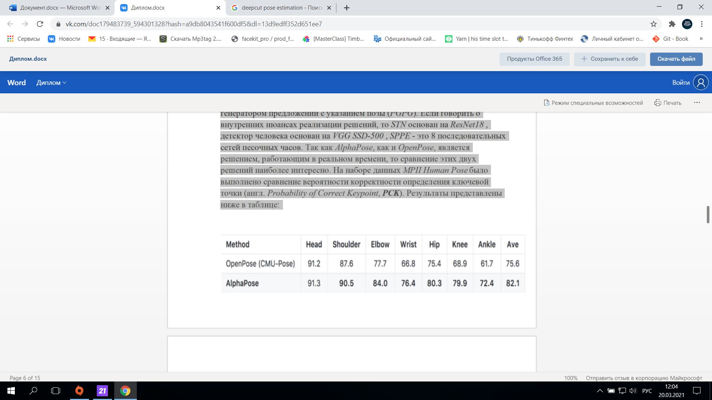

4. Маска RCNN

Mask RCNN - это популярная архитектура для выполнения семантической сегментации и сегментации экземпляров. Модель параллельно прогнозирует как положение ограничивающей рамки различных объектов на изображении, так и маску, которая семантически сегментирует объект. Базовая архитектура может быть легко расширена для оценки позы человека.

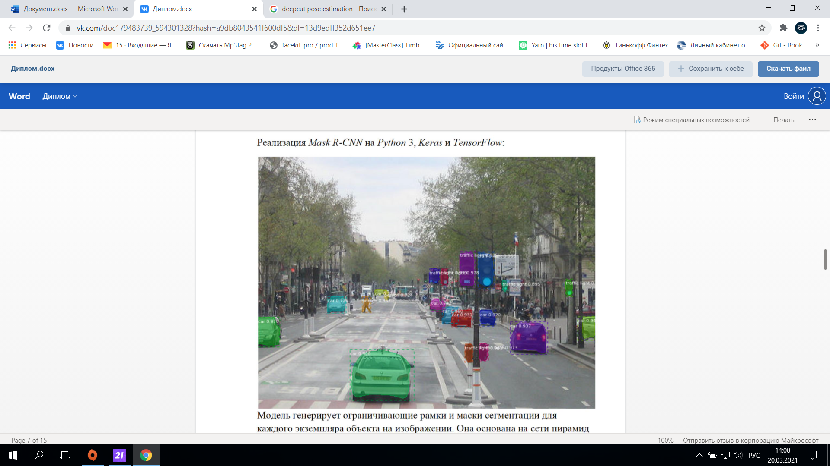

Рис. 7 - Реализация Mask R-CNN на Python 3, Keras и TensorFlow:

Модель генерирует ограничивающие рамки и маски сегментации для каждого экземпляра объекта на изображении. Она основана на сети пирамид функций (FPN) и магистрали ResNet101.

Базовая архитектура сначала извлекает карты характеристик из изображения с помощью CNN. Эти карты функций используются сетью предложений региона (RPN) для получения кандидатов в ограничивающую рамку на предмет наличия объектов. Кандидаты в ограничивающую рамку выбирают область (регион) на карте признаков, извлеченной CNN. Поскольку кандидаты в ограничивающую рамку могут быть разных размеров, используется слой RoIAlign, чтобы уменьшить размер извлеченного объекта, чтобы все они имели одинаковый размер. Теперь этот извлеченный признак передается в параллельные ветви CNN для окончательного предсказания ограничивающих рамок и масок сегментации.

Сфокусируемся на ветви, которая выполняет сегментацию. Предположим, что объект на нашем изображении может принадлежать одному из K классов. Ветвь сегментации выводит K двоичных масок размером m x m, где каждая двоичная маска представляет все объекты, принадлежащие только этому классу. Мы можем выделить ключевые точки, принадлежащие каждому человеку на изображении, моделируя каждый тип ключевой точки как отдельный класс и рассматривая это как проблему сегментации.

Параллельно алгоритм обнаружения возражений может быть обучен определять местонахождение людей. Комбинируя информацию о местонахождении человека, а также его набор ключевых точек, мы получаем скелет позы человека для каждого человека на изображении.

Этот метод почти напоминает нисходящий подход, но этап обнаружения человека выполняется параллельно этапу обнаружения деталей. Другими словами, этап обнаружения ключевой точки и этап обнаружения человека не зависят друг от друга.

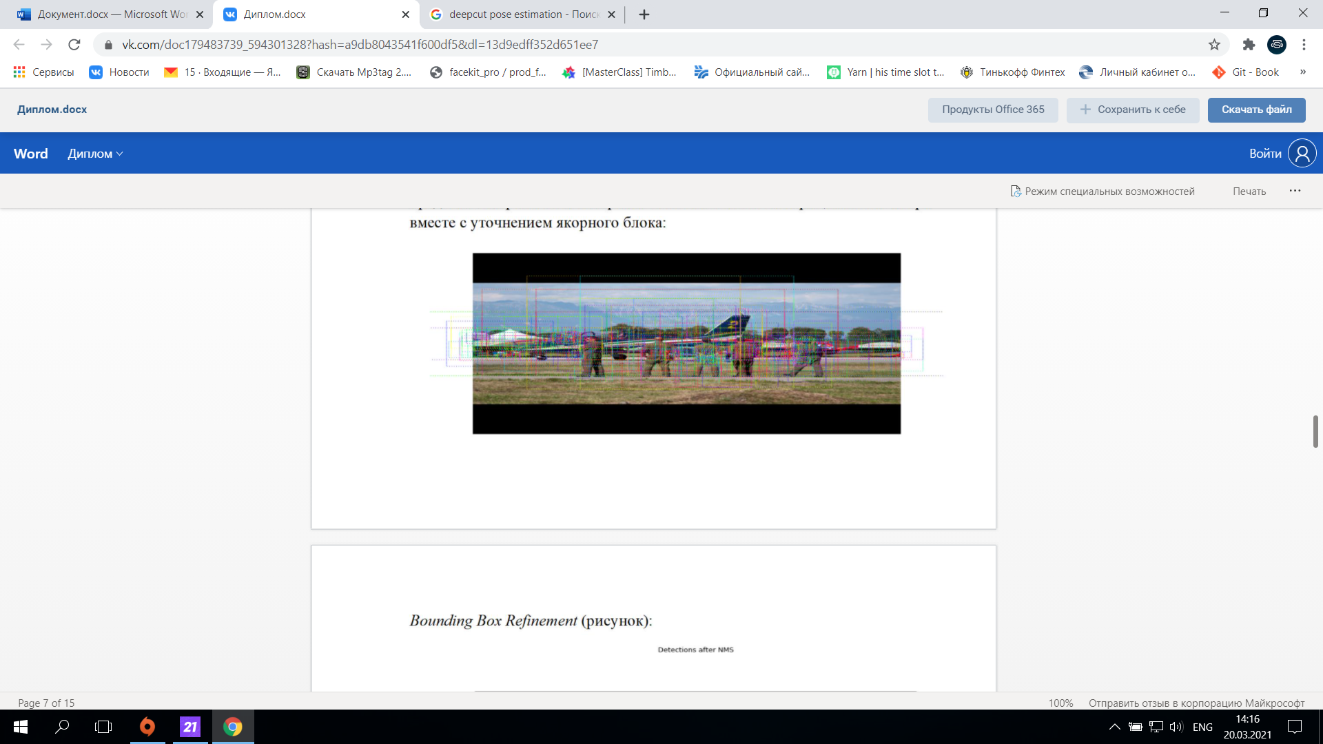

Рис. 8 - Anchor sorting and filtering визуализирует каждый шаг первого этапа сети предложений региона и отображает положительные и отрицательные якоря вместе с уточнением якорного блока

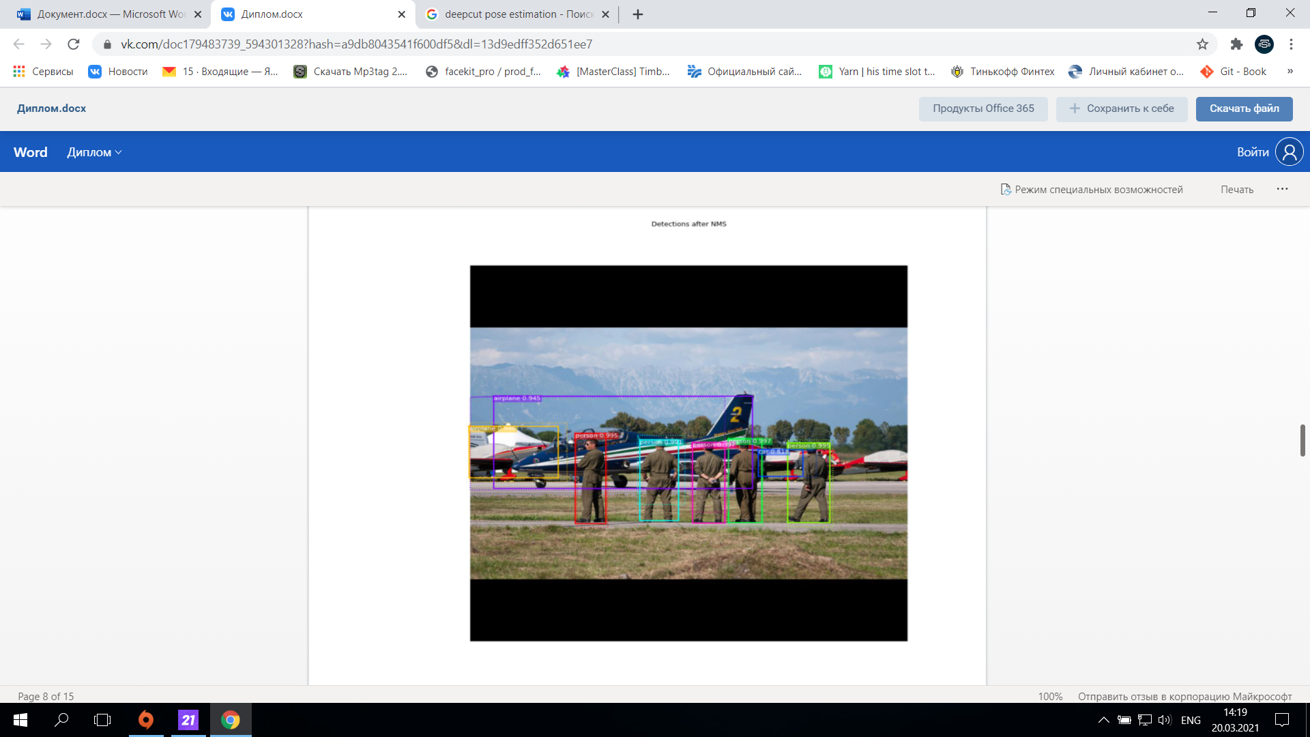

Рис. 9 - Это пример окон окончательного обнаружения (пунктирные линии) и примененного к ним уточнения (сплошные линии) на втором этапе.

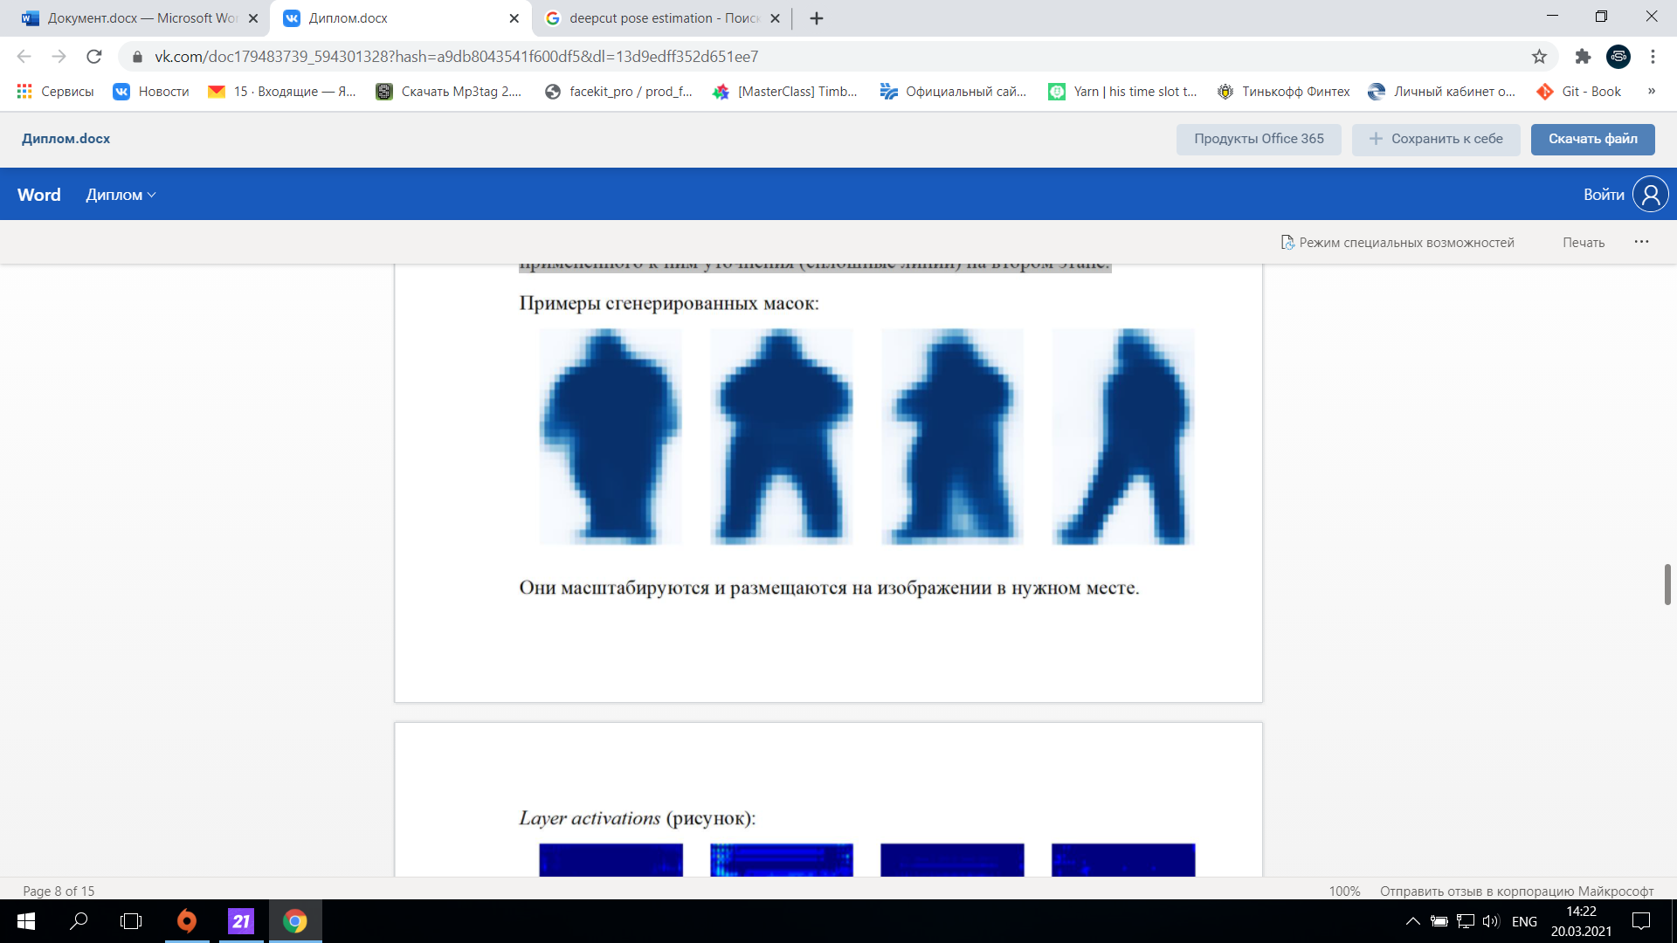

Рис. 10 - Примеры сгенерированных масок (они масштабируются и размещаются на изображении в нужном месте)

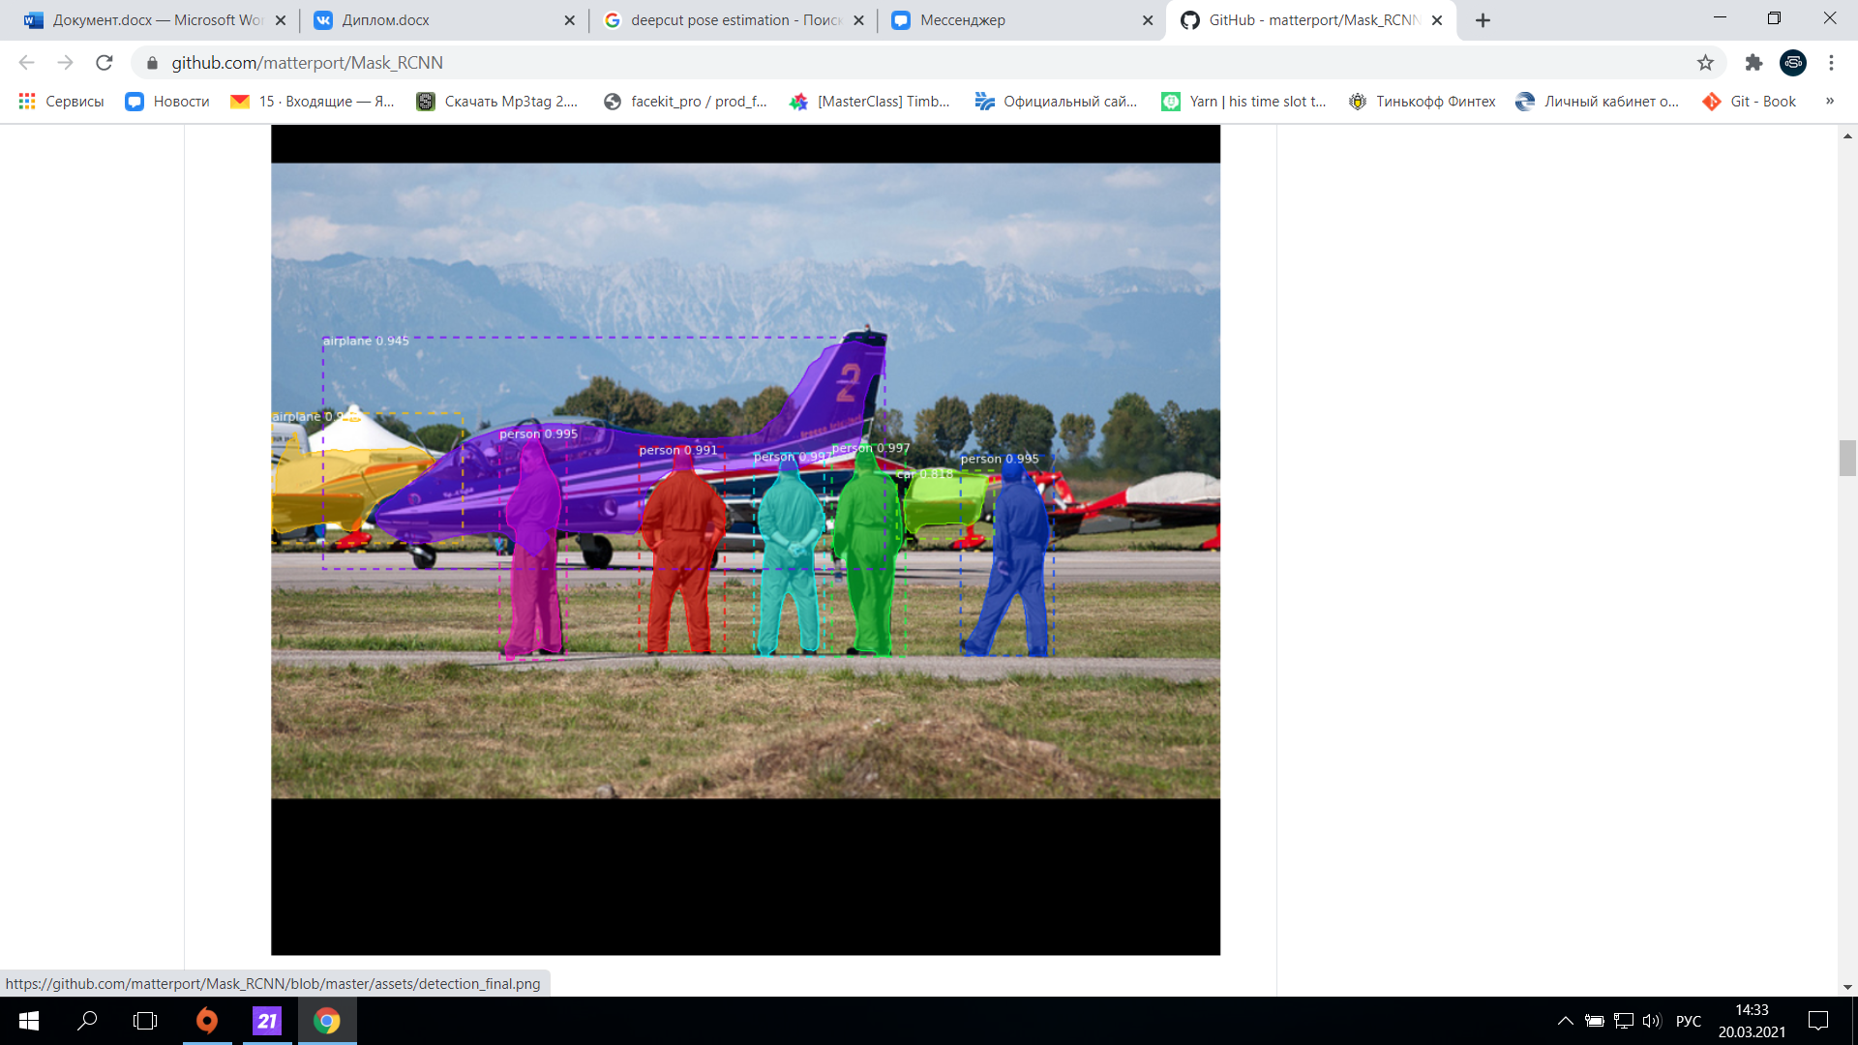

Рис. 11 - Объединение разных частей в конечный результат

5. Deep Vision Processing

Deep Vision Processing - алгоритмы глубокого компьютерного зрения для обработки. Идея этой библиотеки состоит в том, чтобы предоставить простой способ использования (вывода) алгоритмов машинного обучения для задач компьютерного зрения внутри Processing. В основном портативность и простота использования - основные цели этой библиотеки. Начиная с версии 0.6.0, в библиотеку встроена поддержка вывода CUDA (Windows и Linux)

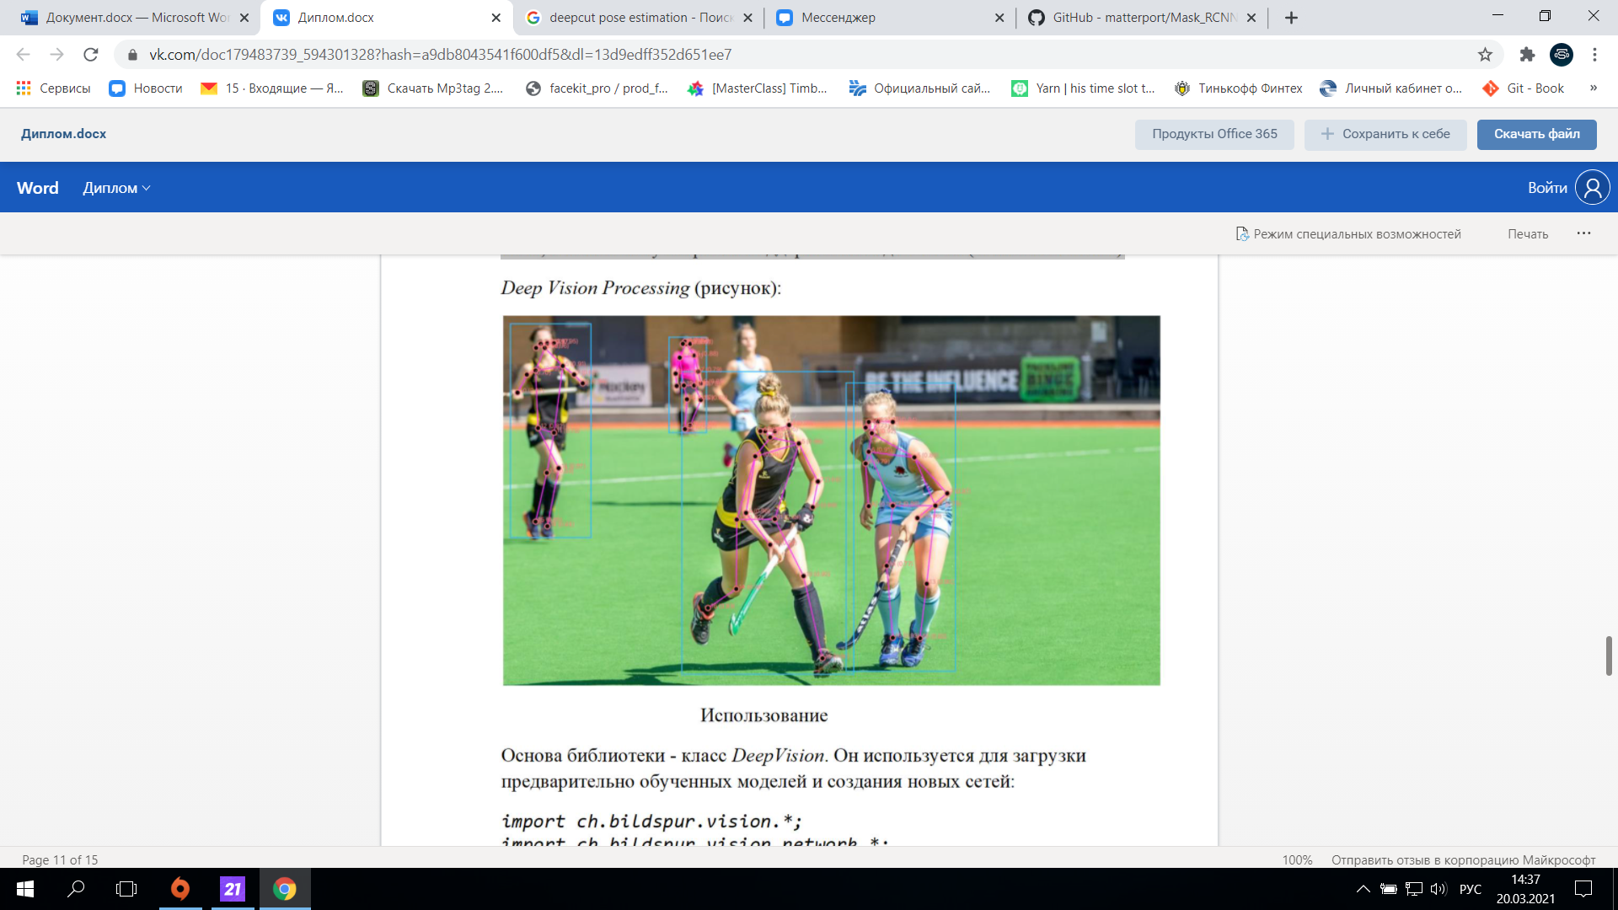

Рис. 12 - оценка позы человека средством Deep Vision Processing

Основа библиотеки - класс DeepVision. Он используется для загрузки предварительно обученных моделей и создания новых сетей:

import ch.bildspur.vision.*;

import ch.bildspur.vision.network.*;

import ch.bildspur.vision.result.*;

DeepVision vision = new DeepVision(this);

Обычно имеет смысл определить глобальную сеть для скетча и создать ее в настройке. Метод create загружает предварительно обученные веса, если они еще не существуют. Сеть сначала должна быть создана, а затем настроена.

YOLONetwork network;

void setup() {

// create the network & download the pre-trained models

network = vision.createYOLOv3();

// load the model

network.setup();

// set network settings (optional)

network.setConfidenceThreshold(0.2f);

...

}

По умолчанию веса хранятся в папке библиотеки Processing. Для их загрузки в папку с эскизами, используйте следующую команду:

// download to library folder

vision.storeNetworksGlobal();

// download to sketch/networks

vision.storeNetworksInSketch();

В каждой сети есть метод run (), который принимает изображение в качестве параметра и выводит результат. Вы можете просто добавить любой PImage, и библиотека начнет его обрабатывать.

PImage myImg = loadImage("hello.jpg");

ResultList<ObjectDetectionResult> detections = network.run(myImg);

Поддержка CUDA

С версией 0.6.0 можно загружать библиотеки CUDA в комплекте. Это позволяет запускать большинство DNN на видеокартах с поддержкой CUDA. Для большинства сетей это необходимо, чтобы запускать их в режиме реального времени. Если у вас установлена версия с пакетом cuda и вы запускаете Deep Vision в Linux или Windows с видеокартой NVIDIA, вы можете включить бэкэнд CUDA:

// Second parameter (enableCUDABackend) enables CUDA

DeepVision vision = new DeepVision(this, true);

Если второй параметр не задан, библиотека проверит, доступно ли устройство с поддержкой CUDA, и аналогичным образом включит бэкэнд. Проверить, включен ли бэкэнд CUDA, можно следующим способом:

println("Is CUDA Enabled: " + vision.isCUDABackendEnabled());

Если CUDA включен, но оборудование не поддерживает его, Processing покажет предупреждение и запустит сети на CPU.

**Обнаружение объектов**

Поиск одного или нескольких предопределенных объектов на изображении - задача сетей обнаружения объектов (рисунок 13):

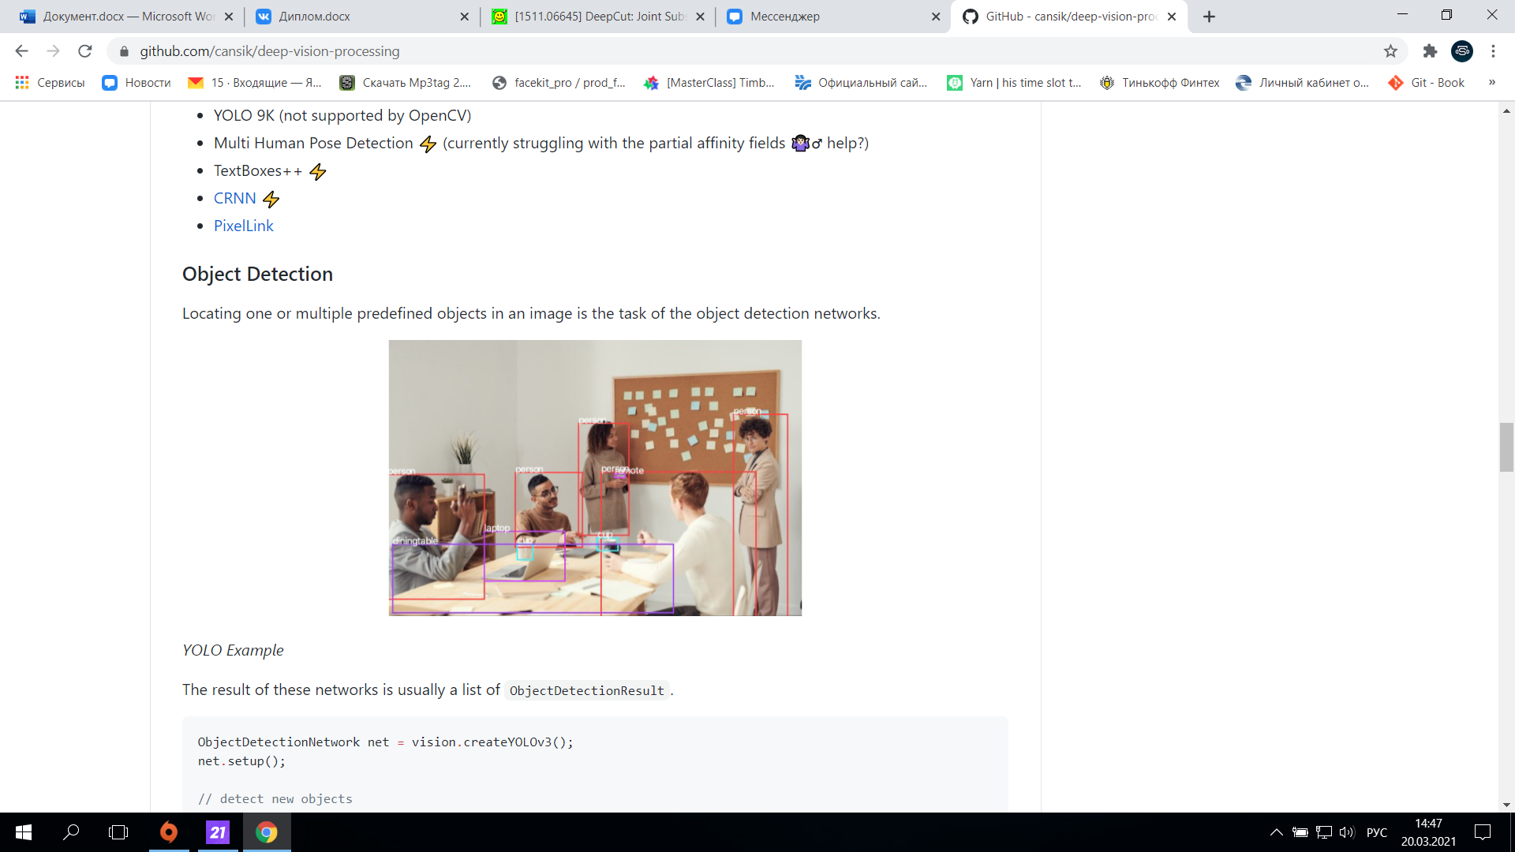

Рис. 13 - детектирование объектов Deep Vision Processing

Результатом этих сетей обычно является список ObjectDetectionResult.

ObjectDetectionNetwork net = vision.createYOLOv3();

net.setup();

// detect new objects

ResultList<ObjectDetectionResult> detections = net.run(image);

for (ObjectDetectionResult detection : detections) {

println(detection.getClassName() + "\t[" + detection.getConfidence() + "]");

}

Каждый результат обнаружения объекта содержит следующие поля:

getClassId () - идентификатор класса, которому принадлежит объект;

getClassName () - имя класса, которому принадлежит объект;

getConfidence () - насколько сеть уверена в этом обнаружении;

getX () - положение ограничивающего прямоугольника по оси x;

getY () - y позиция ограничивающего прямоугольника;

getWidth () - ширина ограничивающего прямоугольника;

getHeight () - высота ограничивающего прямоугольника

YOLO - очень быстрая и точная одиночная сеть. Предварительно обученная модель обучается на наборе данных COCO из 80 классов. В репозитории доступны три разных веса и модели:

YOLOv3-tiny (very fast, but trading performance for accuracy;

YOLOv3-spp (original model using spatial pyramid pooling);

YOLOv3 (608);

YOLOv4 (608) (most accurate network);

YOLOv4-tiny (416)

// настраиваем сеть

YOLONetwork net = vision.createYOLOv4 ();

// устанавливаем порог достоверности

net.setConfidenceThreshold (0.2f);

# ВЫБОР МЕТОДА РЕШЕНИЯ

Для решения поставленных задач необходимо выбрать метод решения. Нужно определиться с функциональными и аппаратными требованиями к приложению, дизайном и инструментами разработки. Все это и будет описано в данном разделе.

# ПРОЕКТИРОВАНИЕ

## Сценарии использования

# РЕАЛИЗАЦИЯ

# ТЕСТИРОВАНИЕ

# ОБЕСПЕЧЕНИЕ КАЧЕСТВА РАЗРАБОТКИ

# СПИСОК ИСПОЛЬЗОВАННЫХ ИСТОЧНИКОВ